**Комплект оценочных материалов по дисциплине**

**«Автоматическое управление сваркой»**

**Задания закрытого типа**

**Задания закрытого типа на выбор правильного ответа**

1. Выберите один правильный ответ.

Чем определяется режим работы или состояние объекта?

A) внешними воздействиями

Б) текущими внутренними процессами

В) задающими воздействиями

Г) возмущениями

Правильный ответ: Б

Компетенции (индикаторы): ПК-2

2. Выберите один правильный ответ.

Входами объекта автоматизации являются точки приложения...

A) внешних воздействий

Б) задающих воздействий

В) переменных состояния

Г) возмущений

Правильный ответ: Б

Компетенции (индикаторы): ПК-2

3. Выберите один правильный ответ.

Что влияет на параметры объекта автоматизации или процессы, происходящие в нем?

A) текущие внутренние процессы

Б) неконтролируемые переменные

В) внешние воздействия

Г) контролируемые переменные

Правильный ответ: Г

Компетенции (индикаторы): ПК-2

4. Выберите один правильный ответ.

Как называются воздействия на объект, не связанные с задачами и результатами управления?

A) внешние

воздействия

Б) переменные состояния

В) неконтролируемые переменные

Г) возмущения

Правильный ответ: Г

Компетенции (индикаторы): ПК-2

5. Выберите один правильный ответ.

Как называются воздействия, содержащие информацию о задачах управления?

A) задающие воздействия

Б) контролируемые переменные

В) внешние воздействия

Г) входные переменные

Правильный ответ: A

Компетенции (индикаторы): ПК-2

6. Выберите один правильный ответ.

Из-за чего возникает необходимость регулирования?

Из-за существования:

A) неконтролируемых переменных

Б) внешних воздействий

В) возмущений

Г) входных переменных

Правильный ответ: Б

Компетенции (индикаторы): ПК-2

**Задания закрытого типа на установление соответствия**

1. Установить соответствие функциональных схем систем автоматического регулирования их названиям.

|  |  |
| --- | --- |
| 1) | А) комбинированная |
| 2) | Б) по возмущению |
| 3) | В) по отклонению |

Правильный ответ: 1-В, 2-Б, 3-А

Компетенции (индикаторы): ПК-2

2. Установить соответствие схемы системы регулирования напряжения сварочного генератора их названиям.

|  |  |
| --- | --- |
| 1) | А) комбинированная |
| 2) | Б) по возмущению |
| 3) | В) по отклонению |

Правильный ответ: 1-В, 2-Б, 3-А

Компетенции (индикаторы): ПК-2

3. Установить соответствие схемы функций сингала регулирующих воздействий от названий систем регулирования.

|  |  |
| --- | --- |
| 1) | А) система непрерывного регулирования |
| 2) | Б) система релейного регулирования |
| 3) | В) система импульсного регулирования |

Правильный ответ: 1-А, 2-Б, 3-В

Компетенции (индикаторы): ПК-2

1. Расставить соответствие схем разновидности базовых движений механизма манипулятора их названиям.

|  |  |
| --- | --- |
| 1) | А) три вращательных движения, осуществляемых в рычажной конструкции с шарнирными соединениями, не составляют системы независимых координат |
| 2) | Б) два вращательных и одно поступательное движения механизма соответствует сферической системе координат |

|  |  |
| --- | --- |
| 3) | В) два поступательных и одно вращательное соответствует цилиндрической система координат |
| 4) | Г) три поступательных движения базового механизма соответствуют прямоугольной системе координат |

Правильный ответ: 1-Г, 2-В, 3-Б, 4-А

Компетенции (индикаторы): ПК-2

**Задания закрытого типа на установление правильной последовательности**

1. Установите правильную последовательность порядка изучения конструкции и исследования работы электромагнитных реле:

А) Зарисовать наблюдаемый на осциллографе переходный процесс по току при срабатывании и отпускании реле. По переходному процессу определить время срабатывания и отпускания реле

Б) Определить напряжение и ток срабатывания реле

В) Собрать электрическую схему измерения параметров реле

Г) Изучение общей информации о конструкциях реле

Правильный ответ: Г, В, Б, А

Компетенции (индикаторы): ПК-2

2. Установите правильную последовательность порядка исследования системы автоматического регулирования напряжения дуги автомата АДС-1000:

А) Собрать схему включения для регистрации тока и напряжения на дуге

Б) Установить последовательно несколько пластин толщиной, отличающейся на 3-5 мм, и произвести наплавку валиков на их поверхность в один проход с одновременной регистрацией тока сварки и напряжения на дуге

В) По полученным записям самописца определить характер, время и показатель качества (величину перерегулирования) переходных процессов, возникающих при зажигании дуги и при переходе дуги с одной пластины на другую (возмущениях по длине дуги)

Г) Изучение общей информации о принципах действия систем автоматического регулирования напряжения дуги

Правильный ответ: Г, А, Б, В

Компетенции (индикаторы): ПК-2

3. Установите правильную последовательность порядка изучения датчика перемещений м индуктивным чувствительным элементом:

А) Изучить конструкции различных датчиков

Б) Произвести сварку деталей, наблюдая кривую перемещения электрода сварочной машины по осциллографу

В) Закрепить чувствительный элемент датчика неподвижно относительно верхнего электрода в контактной сварочной машине для измерения его перемещений при сварке. Подключить к выходу измерительной системы электронный осциллограф

Г) Закрепить чувствительный элемент датчика перемещений в приспособлении, с помощью вольтметра измерить и построить зависимость выходного напряжения от входного сигнала перемещения. Определить чувствительность датчика перемещений

Д)Определить масштаб записи перемещения верхнего электрода

Правильный ответ: А, Г, В, Б, Д

Компетенции (индикаторы): ПК-2

4. Установите правильную последовательность реализации программы при программировании параметров режима электронно-лучевой сварки на схеме.

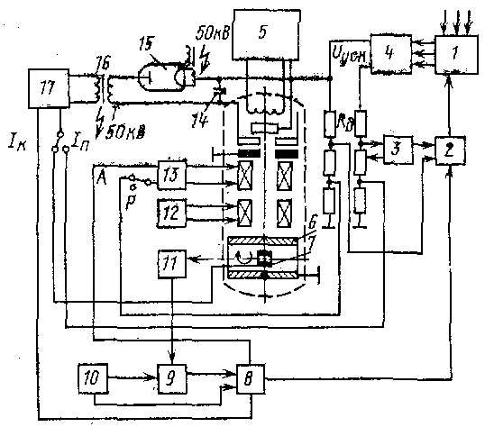

А) Включается питание установки. Через несколько секунд ток магнитных линз принимает заданное программой значение

Б) Ускоряющее напряжение и ток пучка равны нулю независимо от установленных в блоке программ значений. При выработке команды «Пуск ускоряющего напряжения» напряжение за 5-6 с плавно нарастает от нуля до запрограммированного значения

В) Подается разрешение на выработку команды «Пуск тока пучка». Время нарастания тока пучка от нуля до запрограммированного значения может изменяться в пределах 0,1-10 с.

Г) Подается разрешение на включение счетчика частоты вращения свариваемой детали. До этого момента счетчик не работает, хотя деталь и вращается. Когда деталь совершит запрограммированное число оборотов, в схеме блока управления *9* вырабатывается сигнал об окончании сварки

Д) С переключателя программ *8* сигнал поступает в блок выключения тока пучка и через цепи задержки подается на выключение ускоряющего напряжения

Е) Набирается новая программа, показания счетчика устанавливаются на нуль и система готова к очередному включению

Правильный ответ: А, Б, В, Г, Д, Е

Компетенции (индикаторы): ПК-2

**Задания открытого типа**

**Задания открытого типа на дополнение**

1. Напишите пропущенное слово (словосочетание).

______________________ – это устройство (или совокупность устройств), требуемый режим работы которого должен поддерживаться извне специально организованными управляющими или регулирующими воздействиями, которые формируются управляющим устройством или регулятором.

Правильный ответ: объект управления / объект регулирования

Компетенции (индикаторы): ПК-2

2. Напишите пропущенное слово (словосочетание).

Системы автоматической ______________ имеют два назначения: защита оборудования от неправильных действий обслуживающего персонала и обеспечение заданной последовательности действия оборудования или включение резервного оборудования при выходе из строя основного.

Правильный ответ: блокировки

Компетенции (индикаторы): ПК-2

3. Напишите пропущенное слово (словосочетание).

Системы автоматической ________________ применяют в тех случаях, когда требуется определять не конкретный параметр процесса, а лишь получать информацию о том, изменяется ли он в допустимых пределах.

Правильный ответ: сигнализации / сигнализация

Компетенции (индикаторы): ПК-2

4. Напишите пропущенное слово (словосочетание).

___________________________________ – это замкнутая автоматическая система, основанная на принципе обратной связи – управлении объектом с использованием информации о результатах управления.

Правильный ответ: система автоматического регулирования

Компетенции (индикаторы): ПК-2

5. Напишите пропущенное слово (словосочетание).

________________________________ – это автоматическое поддержание заданной регулируемой величины (переменной состояния) объекта путем постоянного контроля его состояния и действующих на него возмущений, а также регулирующего воздействия (при необходимости) на его регулирующий орган.

Правильный ответ: автоматическое регулирование

Компетенции (индикаторы): ПК-2

6. Напишите пропущенное слово (словосочетание).

_________________________ – это отклонение регулируемой величины во время переходного процесса от заданного значения.

Правильный ответ: динамическая ошибка

Компетенции (индикаторы): ПК-2

7. Напишите пропущенное слово (словосочетание).

**___________________** – это промежуток времени от момента приложения ступенчатого воздействия до того момента, когда текущее отклонение регулируемой величины становится меньше или равным заданной допустимой ошибке, за которую принимают зону нечувствительности системы и ограничивают ее пределами ±Δ = 5 %.

Правильный ответ: время регулирования

Компетенции (индикаторы): ПК-2

**Задания открытого типа с кратким свободным ответом**

1. Статическое состояние объекта характеризуется отсутствием зависимости управляемых величин от ______________.

Правильный ответ: времени

Компетенции (индикаторы): ПК-2

1. Какое возмущающее воздействие считается основным?

Правильный ответ: помехи

Компетенции (индикаторы): ПК-2

1. Если объект имеет несколько независимых выходных величин, то он называется ______________.

Правильный ответ: многосвязным

Компетенции (индикаторы): ПК-2

1. К какой системе относится регулятор цикла сварки контактной машины без коррекции тока, усилия и времени в процессе сварки?

Правильный ответ: система автоматического управления

Компетенции (индикаторы): ПК-2

1. Устойчивый объект после снятия возмущающего воздействия ____________________________________.

Правильный ответ: способен самостоятельно вернуться к прежнему состоянию

Компетенции (индикаторы): ПК-2

**Задания открытого типа с развернутым ответом**

1. Привести описание схемы, представленной на рисунке.

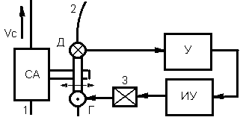

Время выполнения – 40 мин.

Ожидаемый результат:

Системы, в которых датчик расположен над стыком впереди горелки и жестко с ней связан, т.е. горелка и датчик перемещаются одновременно одним и тем же приводом.

На схеме сварочный автомат (СА) перемещается в направлении, указанном стрелкой, по направляющей 1. При отклонении стыка 2 в сторону от направляющей датчик (Д), расположенный над стыком, вырабатывает сигнал, который через усилитель (У) поступает на исполнительное устройство (ИУ). В качестве исполнительного устройства обычно применяют двигатель постоянного тока с независимым возбуждением. Получив сигнал с усилителя, двигатель через редуктор 3 перемещает сварочную горелку (Г) и жестко связанный с ней датчик (Д) в исходное для датчика положение над стыком 2 с заданной точностью.

Критерии оценивания: содержательное соответствие приведенному выше пояснению.

Компетенции (индикаторы): ПК-2

1. Указать из каких элементов состоит функциональная схема системы автоматического регулирования, представленная на рисунке.

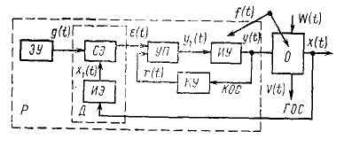

Время выполнения – 40 мин.

Ожидаемый результат:

Функциональная схема состоит их устройств, узлов, элементов, каждый из которых исполняет свою функцию в системе и графически изображается прямоугольниками, а также из связей между ними, изображаемых стрелками, указывающими направление прохождения сигналов (информации). Регулятор в таких схемах представляют в развернутом виде, а объект часто вообще опускают. Ниже рассмотрены узлы (элементы) регулятора (системы регулирования).

1. Датчик, или измерительное устройство (элемент) ИЭ измеряет действительную регулируемую величину х(t) и преобразует ее в сигнал х1(t), удобный для дальнейшего использования (чаще всего в ток или напряжение).

2. Задатчик, или задающее устройство ЗУ формирует требуемое на каждый момент времени задающее воздействие g(t) в удобном для сравнения с х1(t) виде, имитирующее заданное значение регулируемой величины х(t).

3. Сравнивающее устройство (элемент) СЭ выявляет и измеряет разность х1(t) - g(t) и дает на выходе сигнал ошибки (t), пропорциональный отклонению действительной регулируемой величины х(t) от заданного на данный момент значения.

4. Усилитель или усилитель-преобразователь УП усиливает и преобразует сигнал ошибки до у1(t), достаточной и пригодной для управления исполнительным устройством, преобразует входной сигнал количественно или (и) качественно, согласует вход исполнительного устройства с выходом сравнивающего элемента по роду используемой энергии.

5. Исполнительное устройство ИУ под воздействием у1(t) вырабатывает регулирующее воздействие у(t), поступающее на регулирующий орган объекта управления.

6. Корректирующие устройства КУ включают последовательно или параллельно названным выше элементам (на схеме показан последний вариант). Их назначение – улучшить качество регулирования объекта с помощью формирующихся в них дополнительных воздействий r(t).

Критерии оценивания: содержательное соответствие приведенному выше пояснению.

Компетенции (индикаторы): ПК-2

1. Привести описание работы копировально-следящего устройства для электронно-лучевой сварки. Схема этого устройства представлена на рисунке.

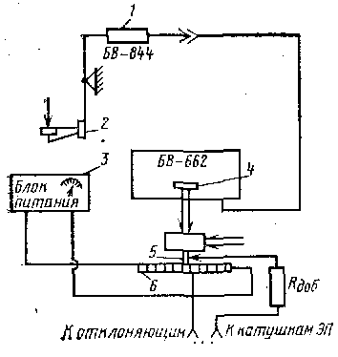

Время выполнения – 40 мин.

Ожидаемый результат:

Работа устройства происходит следующим образом. Биения копируемого контура повторяются щупом копира и передаются якорю датчика. Отклонение якоря индуктивного датчика вызывает перемещение каретки 4 самописца   
БВ-662 и связанного с кареткой подвижного контакта 5 функционального потенциометра 6. Поскольку отклоняющие катушки ЭП подключены к выходу функционального потенциометра 6, смещение каретки самописца приводит к пропорциональному изменению тока в отключающих катушках ЭП, а следовательно, к отклонению электронного луча. Таким образом, отклонение электронного луча находится в прямой зависимости от биений копируемого контура. Точность слежения устройства составляет 0,3-0,5 мм. Наиболее перспективными в решении задачи ориентации луча по стыку представляются чисто электронные системы автоматического слежения.

Критерии оценивания: содержательное соответствие приведенному выше пояснению.

Компетенции (индикаторы): ПК-2

1. Привести описание элементов, из которых состоит функциональная система автоматического регулирования напряжения и длины дуги при сварке неплавящимся электродом. Схема представлена на рисунке.

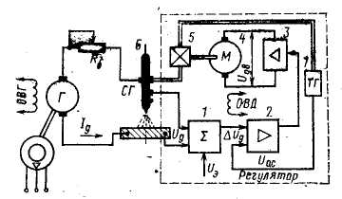

Время выполнения – 40 мин.

Ожидаемый результат:

Функциональная схема системы АРНД состоит из сварочного контура источник питания-дуга-сварочная ванна и внешнего регулятора. В регулятор входит суммирующий элемент 1, в котором текущее напряжение дуги Uд сравнивается с заданным эталонным напряжением Us. Разность ΔUд = Uэ – Uд усиливается в блоках 2 и 3 по напряжению и мощности.

Усиленный по мощности сигнал питает исполнительный двигатель 4, который через редуктор 5 обеспечивает вертикальное перемещение сварочной горелки 6 до устранения рассогласования между Uд и Uз , т. е. до ΔUд = 0.

Для лучшего демпфирования системы при обработке различных возмущений по длине дуги в ней используется скоростная обратная связь, которая реализована на тахогенераторе 7.

Критерии оценивания: содержательное соответствие приведенному выше пояснению.

Компетенции (индикаторы): ПК-2